ГЛАВА  МУНИЦИПАЛЬНОГО ОБРАЗОВАНИЯ  «НИЖНЕКАМСКИЙ МУНИЦИПАЛЬНЫЙ РАЙОН»  РЕСПУБЛИКИ ТАТАРСТАН  пр. Строителей, д. 12, г. Нижнекамск, 423570 |  |  | ТАТАРСТАН РЕСПУБЛИКАСЫ  «ТҮБӘН КАМА МУНИЦИПАЛЬ РАЙОНЫ»  МУНИЦИПАЛЬ БЕРӘМЛЕГЕ  БАШЛЫГЫ  Төзүчеләр пр., 12 нче йорт, Түбән Кама шәһәре, 423570
ПОСТАНОВЛЕНИЕ  № 15 |  | КАРАР  22 мая 2023 г.

О назначении публичных слушаний по предоставлению разрешения на условно разрешенный вид использования земельного участка с К№ 16:30:020401:349

В целях соблюдения прав человека на благоприятные условия жизне-деятельности, прав и законных интересов правообладателей земельных участков, в соответствии со статьями 5.1. и 33 Градостроительного кодекса Российской Федерации от 29 декабря 2004 года № 190-ФЗ, статьей 28 Федерального закона от 6 октября 2003 года № 131-ФЗ «Об общих принципах организации местного самоуправления в Российской Федерации», решением Совета Нижнекамского муниципального района от 13.10.2006 № 48 «О порядке организации и проведения публичных слушаний в муниципальном образовании «Нижнекамский муниципальный район» Республики Татарстан», постановляю:
1. Назначить публичные слушания по проекту постановления Исполнительного комитета Нижнекамского муниципального района Республики Татарстан о предоставлении разрешения на условно-разрешенный вид использования земельного участка с кадастровым номером 16:30:020401:349, площадью 1 536 кв. метров, расположенного по адресу: Республика Татарстан, Нижнекамский муниципальный район, с. Борок, ул. Центральная, 149А, в территориальной зоне застройки индивидуальными жилыми домами Ж-1 (приложение № 1) - «магазины торговой площадью не более 800 кв. метров», что соответствует коду 4.4 «Магазины» классификатора видов разрешенного использования земельных участков, утвержденному Приказом Федеральной службы государственной регистрации, кадастра и картографии от 10 ноября 2020 года № П/0412.
2. Утвердить состав комиссии по проведению публичных слушаний (приложение № 2).
3. Определить:
3.1. организатором публичных слушаний комиссию по проведению публичных слушаний;
3.2. место открытия экспозиции проекта – многофункциональный центр (далее – МФЦ) Нижнекамского муниципального района по адресу: г. Нижнекамск, ул. Школьный бульвар, д. 2А, 202 каб.;

3.3. сроки проведения экспозиции проекта – со 2 июня 2023 года до 9 июня 2023 года;
3.4. часы посещения экспозиции проекта: с 08:00 до 17:00;
3.5. дата и время проведения публичных слушаний – 9 июня 2023 года в 10:00;
3.6. место проведения – МФЦ Нижнекамского муниципального района по адресу: г. Нижнекамск, ул. Школьный бульвар, д. 2А, зал заседаний;
3.7. порядок, сроки и форма внесения участниками публичных слушаний предложений и замечаний, касающихся проекта – предложения и замечания принимаются от участников публичных слушаний, прошедшие в соответствии с частью 12 статьи 5.1. Градостроительного кодекса Российской Федерации идентификацию, в письменной или устной форме в ходе проведения собрания участников публичных слушаний, в письменной форме в адрес Управления градостроительной политики, а также посредством записи в книге (журнале) учета посетителей экспозиции проекта по месту и времени проведения экспозиции, согласно пунктам 3.2., 3.4., 3.5. настоящего постановления.
4. Отделу по связям с общественностью и СМИ Совета Нижнекамского муниципального района Республики Татарстан обеспечить публикацию на официальном сайте Нижнекамского муниципального района, в печатных изданиях средств массовой информации настоящего постановления, заключения по результатам публичных слушаний.
5. Комиссии по проведению публичных слушаний:
5.1. разместить оповещение о проведении публичных слушаний, проект и информационные материалы на информационном стенде МФЦ Нижнекамского муниципального района;
5.2. разместить оповещение о проведении публичных слушаний, проект и информационные материалы в федеральной государственной информационной системе «Единый портал государственных и муниципальных услуг (функций)»;
5.3. обеспечить проведение экспозиции проекта и консультирование посетителей экспозиции, проведение собрания участников публичных слушаний, оформление протокола и заключения публичных слушаний;
5.4. подготовить и провести публичные слушания в соответствии с установленным порядком и в определенные настоящим постановлением сроки;
5.5. разместить заключение по результатам публичных слушаний на информационных щитах МФЦ Нижнекамского муниципального района, направить заключение о результатах публичных слушаний отделу по связям с общественностью и СМИ Совета Нижнекамского муниципального района Республики Татарстан для размещения на официальном сайте Нижнекамского муниципального района и печатных изданиях средств массовой информации.
6. Контроль за исполнением настоящего постановления возложить на комиссию по проведению публичных слушаний.

Исполняющий обязанности Главы,
заместитель Главы А.В. Умников
Приложение № 1
Утверждено
постановлением Главы
Нижнекамского муниципального района Республики Татарстан
от 22 мая 2023 года № 15

Руководитель Исполнительного комитета
Нижнекамского муниципального района
Республики Татарстан

ПОСТАНОВЛЕНИЕ

О предоставлении разрешения на условно разрешенный вид использования земельного участка К№ 16:30:020401:349

Рассмотрев обращение Анисимовой Альбины Самигуловны, в соответствии с Федеральным законом от 6 октября 2003 года № 131-ФЗ «Об общих принципах организации местного самоуправления в Российской Федерации», Федеральным законом от 29 декабря 2004 года № 191-ФЗ «О введении в действие Градостроительного кодекса Российской Федерации», Устава Нижнекамского муниципального района Республики Татарстан, на основании заключения публичных слушаний, Исполнительный комитет Нижнекамского муниципального района постановляет:
1. Предоставить разрешение на условно разрешенный вид использования земельного участка с кадастровым номером 16:30:020401:349, площадью 1 536 кв. метров, расположенного по адресу: Республика Татарстан, Нижнекамский муниципальный район, с. Борок, ул. Центральная, 149А, в территориальной зоне застройки индивидуальными жилыми домами Ж-1 (приложение № 1) - «магазины торговой площадью не более 800 кв.м.», что соответствует коду 4.4 «Магазины» классификатора видов разрешенного использования земельных участков, утвержденному Приказом Федеральной службы государственной регистрации, кадастра и картографии от 10 ноября 2020 года № П/0412.
2. Рекомендовать Филиалу публично-правовой компании «Роскадастр» по Республике Татарстан внести соответствующие изменения в государственный кадастр недвижимости.
3. Контроль за исполнением настоящего постановления возложить на заместителя Руководителя Исполнительного комитета Нижнекамского муниципального района Республики Татарстан Хазиева Р.А.

Руководитель Р.Ф. Булатов

Приложение
к постановлению Исполнительного комитета Нижнекамского муниципального района Республики Татарстан
от 22 мая 2023 года № 15

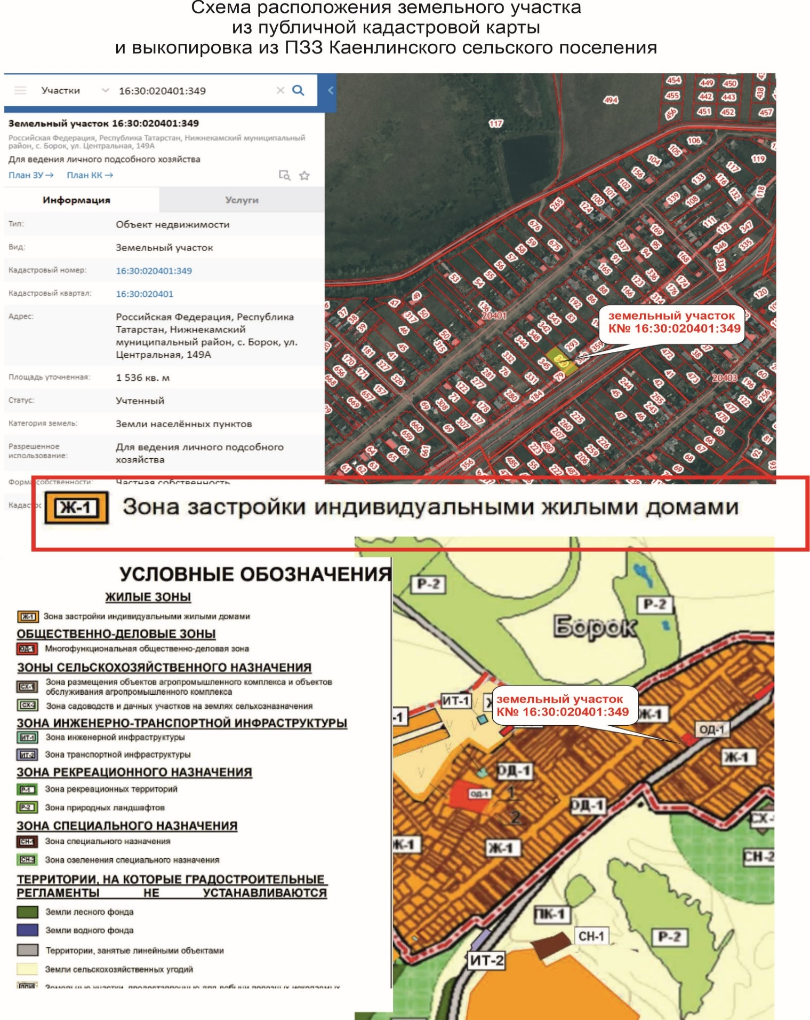

Приложение № 2
Утверждено
постановлением Главы
Нижнекамского муниципального района Республики Татарстан
от 22 мая 2023 года № 15

Состав комиссии по проведению публичных слушаний

Хазиев Р.А | - | заместитель Руководителя Исполнительного комитета Нижнекамского муниципального района, председатель комиссии (по строительству).
Члены комиссии:
Ахмадиева А.Г | - | начальник Управления градостроительной политики Исполнительного комитета Нижнекамского муниципального района РТ, заместитель председателя комиссии;
Гарипов Р.Р. | - | глава Каенлинского сельского поселения Нижнекамского муниципального района;
Мустафин Р.Р. | - | заместитель начальника Управления градостроительной политики Исполнительного комитета Нижнекамского муниципального района РТ;
Зарипов Д.И. | - | начальник МКУ «Управление земельных и имущественных отношений» муниципального образования «Нижнекамский муниципальный район» РТ;
Чернышева О.Н. | - | начальник отдела охраны труда и окружающей среды ИК Нижнекамского муниципального района.

